Законом от 29.09.2019 № 325-ФЗ «О внесении изменений в НК РФ» дополнен и изменен раздел НК РФ, посвященный налогу на вмененный доход (ЕНВД), отмена которого должна состояться в 2021 году.

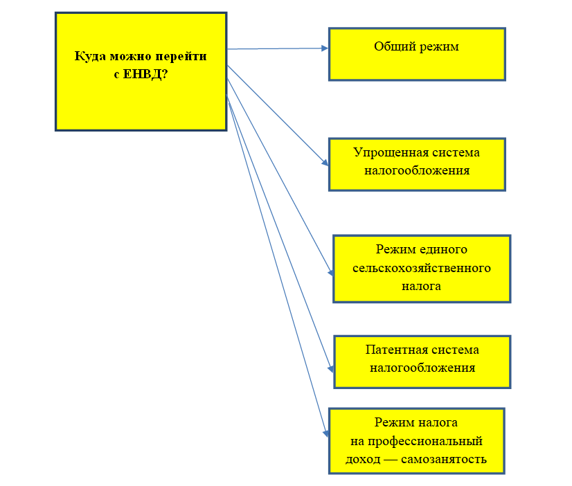

Переход на ОСНО: достоинства и недостатки

Для общего режима характерны высокая налоговая нагрузка и значительный объем отчетности. Особенно это касается организаций. Декларацию по НДС придется сдавать каждый квартал. Декларация по прибыли также представляется четыре раза в год, а те, кто выберет вариант расчета авансовых платежей исходя из фактической прибыли, вообще будут отчитываться каждый месяц.
Отчетность индивидуальных предпринимателей состоит из той же декларации по НДС и декларации 3-НДФЛ. Последнюю нужно представлять раз в год. Однако нахождение на общем режиме имеет положительные стороны. Это, например:
- Возможность освободиться от НДС по ст. 145 НК РФ. Но освобождение по указанной статье доступно лишь тем категориям налогоплательщиков, чья выручка от реализации товаров, работ, услуг без учета НДС не превысила значения в 2 млн. руб. в течение трех предшествующих месяцев.
- Готовность многих крупных предприятий работать исключительно с НДС-никами, чтобы по входящим счетам-фактурам принимать НДС к вычету. То есть те, кто не хотел ранее работать с продавцами и исполнителями-вмененщиками ввиду отсутствия документов с выделенным НДС, могут пересмотреть выбор партнеров при смене последними налогового режима на общий.
- Возможность учесть при расчете налога на прибыль все экономически обоснованные и документально подтвержденные затраты. При УСН, например, перечень расходов достаточно узок и не все они принимаются в уменьшение налоговой базы.
- Отсутствие ограничений по видам деятельности, численности наемных работников, наличию филиалов.

Особенности перехода на ОСНО

Переход на ОСН не всегда носит добровольный характер. Если средняя численность персонала превысит 100 человек или изменится структура уставного капитала организации (свыше 25% его приобретет другое юридическое лицо), то у хозяйствующего субъекта не останется выбора — ему придется применять общий режим с начала того квартала, в котором указанные события произошли.
Начиная с 2021 года вмененщики переходят на основной режим без дополнительных уведомлений и заявлений.
Если хозяйствующий субъект решит свернуть направление деятельности на ЕНВД уже в середине 2020 года, ему нужно написать заявление о снятии с учета в качестве вмененщика.

Кто может применять упрощенную систему налогообложения

Упрощенная система налогообложения — популярный спецрежим как среди организаций, так и среди индивидуальных предпринимателей.
В 2020 году, когда перед продавцами маркированных товаров встал вопрос, на какую систему налогообложения перейти с ЕНВД, многие выбрали именно упрощенную. Связано это было с тем, что при УСН гораздо меньше ограничений по видам деятельности в отличие от ЕНВД. Так, на упрощенке разрешено заниматься производством (кроме подакцизных товаров), оптовой торговлей, продажей маркированных товаров и пр.
Однако УСН не могут применять банки, ломбарды, страховщики, микрофинансовые организации и некоторые другие категории, полный перечень которых приведен в п. 3 ст. 346.12 НК РФ. Также указанной нормой для УСН установлены ограничения по выручке, остаточной стоимости основных средств, численности работников, структуре уставного капитала, наличию филиалов.
Для перехода на УСН с 2021 года организации и предприниматели должны успеть подать соответствующее заявление в налоговую инспекцию до окончания года, т. е. до 31 декабря 2020 года.

На что лучше перейти с ЕНВД — на УСН «доходы» или УСН «доходы минус расходы»

Если хозяйствующий субъект остановит свой выбор на УСН, то ему придется также выбрать объект налогообложения: «доходы» или «доходы минус расходы». Книгу учета доходов и расходов.
При выборе в качестве объекта налогообложения полученные доходы со ставкой 6% не нужно будет заниматься документальным подтверждением и экономическим обоснованием расходов. При доходной УСН достаточно корректного учета доходов и правильного уменьшения налога на сумму уплаченных страховых взносов: до 50% — для организаций и ИП с работниками, до 100% — для ИП без работников.
Для объекта «доходы минус расходы» ставка налога на федеральном уровне установлена в размере 15%. Поскольку здесь доходы уменьшаются на расходы, то кроме учета доходов ведется и учет расходов. Причем не все затраты хозяйствующего субъекта учитываются при расчете базы по налогу (ст.346.16 НК РФ).
При доходно-расходной УСН по окончании года в бюджет не может попасть сумма, меньшая чем 1% от поступивших доходов. То есть если на общем режиме при превышении расходов над доходами налог в бюджет не уплачивается, то здесь уплата минимального налога обязательна.
Доходно-расходная УСН интересна тем, у кого расходы составляют значительную часть от доходов — порядка 60%. Если издержки не существенны, то выгоднее выбрать объект «доходы».
Что касается отчетности, то независимо от объекта налогообложения сдавать нужно только одну декларацию по окончании года. Авансы к перечислению считаются по итогам каждого отчетного периода — 1-го квартала, полугодия, 9 месяцев. По итогам года рассчитывается итоговая сумма налога.

Куда переходить с ЕНВД в 2021 году индивидуальным предпринимателям

Наверняка предпринимателям-вмененщикам гораздо сложнее будет освоиться с режимами ОСН и УСН, предполагающими ведение полноценного учета доходов и расходов. От ведения бухучета ИП в принципе освобождены, а при ЕНВД разрешено учитывать лишь физические показатели, необходимые для исчисления налога, — количество наемных работников, единиц транспортных средств, квадратные метры торговых площадей. Индивидуальным предпринимателям при поиске ответа на вопрос: на какой режим перейти после отмены ЕНВД, — стоит обратить внимание на патент и самозанятость. Они оба не предназначены для применения организациями, а при выборе самозанятого режима — НПД — предприниматель может избавиться от «предпринимательского» статуса и освободиться от уплаты страховых взносов. При соответствии критериям данных режимов можно существенно облегчить себе жизнь в плане учета и уплаты налогов.

Патент как аналог ЕНВД

Патентная система налогообложения напоминает режим вмененного налога, ведь налог здесь также не зависит от суммы реально полученных доходов. Основой для расчета патента выступает потенциально возможный доход, получаемый за определенный период.
Под патент, как и под ЕНВД, подпадают лишь определенные виды деятельности. Они приведены в ст. 346.43 НК РФ. На региональном уровне этот список дополнен (в данный момент находится в разработке).
Совпадение видов деятельности и ограничений по ним между ЕНВД и патентом не полное:
- Площадь торгового зала при рознице на ЕНВД не могла превышать 150 кв. м, а для патента максимальная площадь всего 50 кв. м.
- Для патента установлен лимит по доходам (60 млн. руб.).
- Численность персонала ИП на ПСН не должна превышать 15 человек.

Для получения патента предпринимателю нужно обратиться в налоговую инспекцию не менее чем за 10 рабочих дней до начала его применения. Поскольку срок действия ЕНВД заканчивается 31 декабря, подать заявление нужно не позднее 17 декабря 2020 года.
Основные плюсы работы на патенте:
- отсутствие отчетности;
- уплата налога единожды или дважды за время действия патента (максимальный срок — один год).
Минусы в сравнении с ЕНВД:
- больше ограничений — по доходам, численности персонала, по некоторым видам деятельности;
- невозможность уменьшить патент на сумму страховых взносов.

Режим для самозанятых

Самый новый из всех предлагаемых режимов был введен в качестве эксперимента в 2019 году в четырех регионах. Сейчас список регионов значительно расширился и постепенно будет дополняться.
НПД не подойдет тем предпринимателям, кто занимается розничной торговлей и имеет наемных работников. Еще одним ограничением является лимит полученных за год доходов — не более 2,4 млн. руб.
Налог рассчитывается исходя из суммы полученных доходов и налоговой ставки — либо 4% (при работе с физическими лицами) либо 6% при работе с юридическими лицами.
Для перехода на указанный режим необходимо зарегистрироваться в качестве самозанятого с помощью приложения «Мой налог», на сайте налоговой инспекции. После регистрации в налоговую любым из возможных способов направляется соответствующее заявление. Если налоговая инспекция подтвердит факт постановки ИП в качестве самозанятого, то ему следует в течение месяца отказаться от других режимов налогообложения. Можно отказаться и от предпринимательского статуса.

Единый сельскохозяйственный налог

ЕСХН — узкоспециализированный режим и доступен лишь тем, кто связан с сельским хозяйством.

Источники: Налоговый кодекс РФ

